PERSOONLIJK VOORNAAMWOORD

Onderwerp  je  tu  il  elle  on  nous  vous  ils  elles | Nadruk / na vz.  moi  toi  lui  elle  --  nous  vous  eux  elles | Lijdend voorwerp (COD)  me (m')  te (t')  le (l')  la (l')  --  nous  vous  les  les | meewerkend  voorwerp (COI)  me (m')  te (t')  lui  lui  --  nous  vous  leur  leur | vervanging  'de + zaak'  en | vervanging  ander vz. + zaak  y
Plaats van het persoonlijk voornaamwoord:
Onderwerp: op dezelfde plaats van het onderwerp zonder vervanging

Nadruk: helemaal vooraan of achteraan in de zin
Na voorzetsel: op dezelfde plaats laten staan (dus na het voorzetsel)

Lijdend voorwerp / meewerkend voorwerp / y / en:

- vlak voor het hele ww. (indien aanwezig)
- vlak voor de persoonsvorm (als er geen heel ww. is)
- vlak na de gebiedende wijs (met een streepje ertussen)
- vlak voor de gebiedende wijs als deze ontkennend is.

Voorbeelden / exemples:
Onderwerp:
Mon père travaille dans une usine. >> Il travaille dans une usine.

Nadruk:
Qui a vu mon nouveau pantalon? Moi, je l'ai vu.

Na voozetsel.:
J'ai un cadeau pour mes parents. >> J'ai un cadeau pour eux.

Lijdend voorwerp:
Je donne un cadeau à ma femme. >> Je le donne à ma femme.

Meewerkend voorwerp:
Je donne un cadeau à ma femme. >> Je lui donne un cadeau.

Je le lui donne. (ik geef het (aan) haar)
Je l'ai donné à ma femme
Je lui ai donné un cadeau.
Je le lui ai donné.
Je vais le donner à ma femme.
Je vais lui donner un cadeau.
Je vais le lui donner.
Je ne lui donne pas de cadeau.
Je ne le donne pas à ma femme.
Verbe à + personne = MEEW. VW

dire ... à
demander ... à
donner ... à
téléphoner à
ressembler à
parler ... à
poser une question à
prêter ... à
envoyer ... à
plaire à
écrire

je ne le lui donne pas.
Je ne l'ai pas donné à ma femme.
Je ne lui ai pas donné de cadeau.
Je ne le lui ai pas donné.
Je ne veux pas le donner à ma femme.
Je ne veux pas lui donner de cadeau.
je ne veux pas le lui donner.
Donne-le à ta femme!
Donne-lui un cadeau!
Donne-le lui!
Ne le donne pas à ta femme!
Ne lui donne pas de cadeau!
Ne le lui donne pas!

en:
Je parle de mes vacances. >> J'en parle.
J'ai bu trop de bière. >> J'en ai bu trop.

y:
Je veux penser à mes vacances. >> Je veux y penser.
Je suis allé à Paris. J'y suis allé.

VOLGORDE BIJ MEERDERE PERSOONLIJKE VOORNAAMWOORDEN IN EEN ZIN :

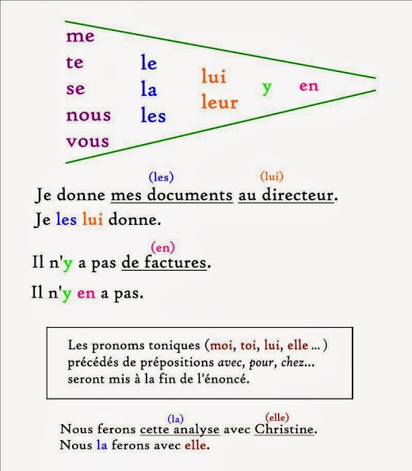
Let op bij de voorzetsels de en à :

- de + persoon >> de moi, de toi , de lui , d'elle , de nous , de vous , d'eux , d'elles
Il parle de sa copine. >> Il parle d'elle. (over haar)
- de + zaak >> en
Il parle de son travail. >> Il en parle. (erover)

- à + persoon: meewerkend voorwerp >> me , te , lui , nous , vous , leur
Il parle à sa copine. >> Il lui parle.
- à + persoon: voorzetselvoorwerp >> à moi , à toi , à lui , à elle , à nous , à vous , à eux , à elles
Il pense à sa copine. >> Il pense à elle. (aan haar)
- à + zaak >> y
Il pense à son travail. >> Il y pense. (eraan)

